Corrigir problemas de replicacao

#Comandos utilizados para replicação:

repadmin /syncall vm-adds01 /aped

dfsrdiag pollad

É preciso instalar também o gerenciador do DFS

Faça backup da pasta SYSVOL

Abrir no servidor

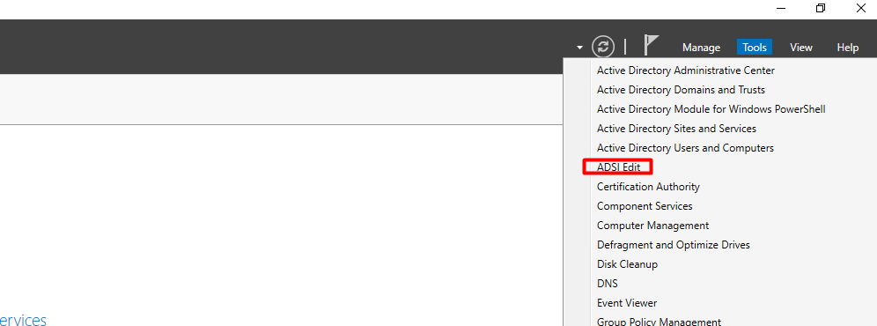

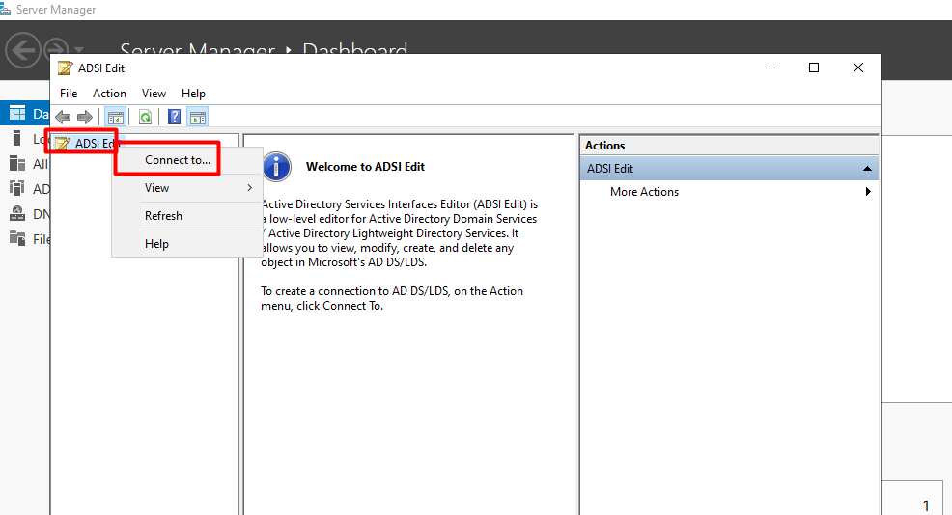

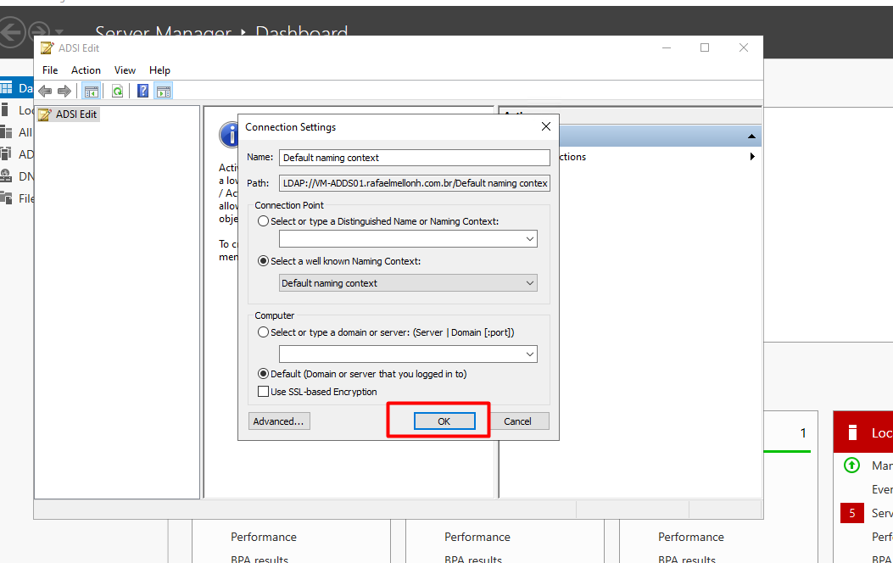

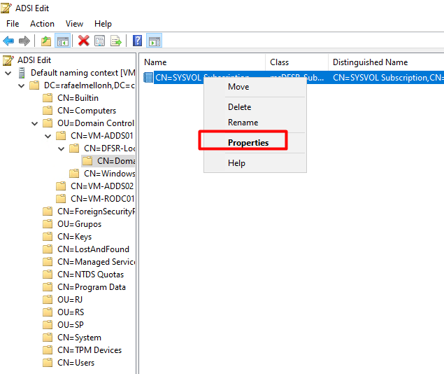

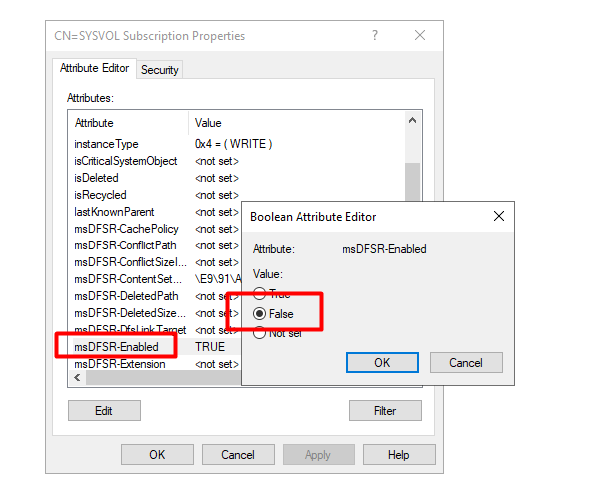

Definir como autoritativo

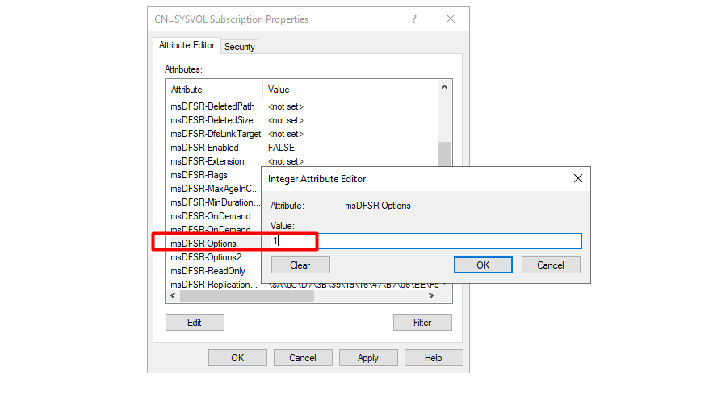

Faça o processo nos outros servidores, mas marque somente para o false no msDFSR-Options.

Rode os comandos em todos os servidores :

repadmin /syncall vm-adds01 /aped

aqui vai o nome do servidor autoritativo

Para o comando seguinte, instale o gerenciador do DFS e execute o commando :

dfsrdiag pollad

Se nao replicar, ative novamente msDFSR-Enabled em todos os servidores :

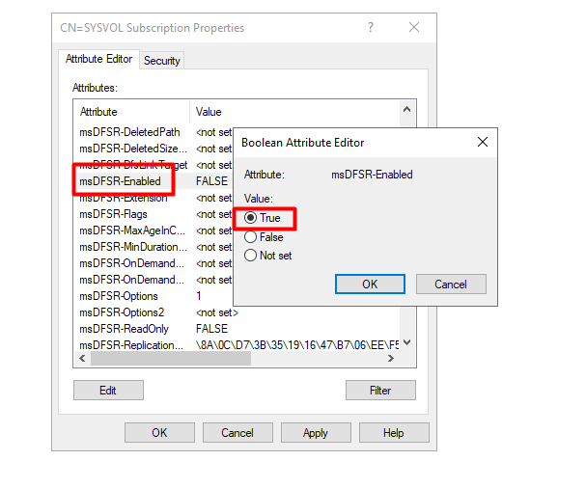

Execute novamente a sincronizacao

repadmin /syncall vm-adds01 /aped